（注意：服务器和客户端必须在一台电脑上使用，因为绑定的都是本机的IP地址）

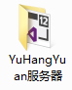
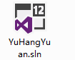
1.首先要先启动服务器：双击→ 双击→

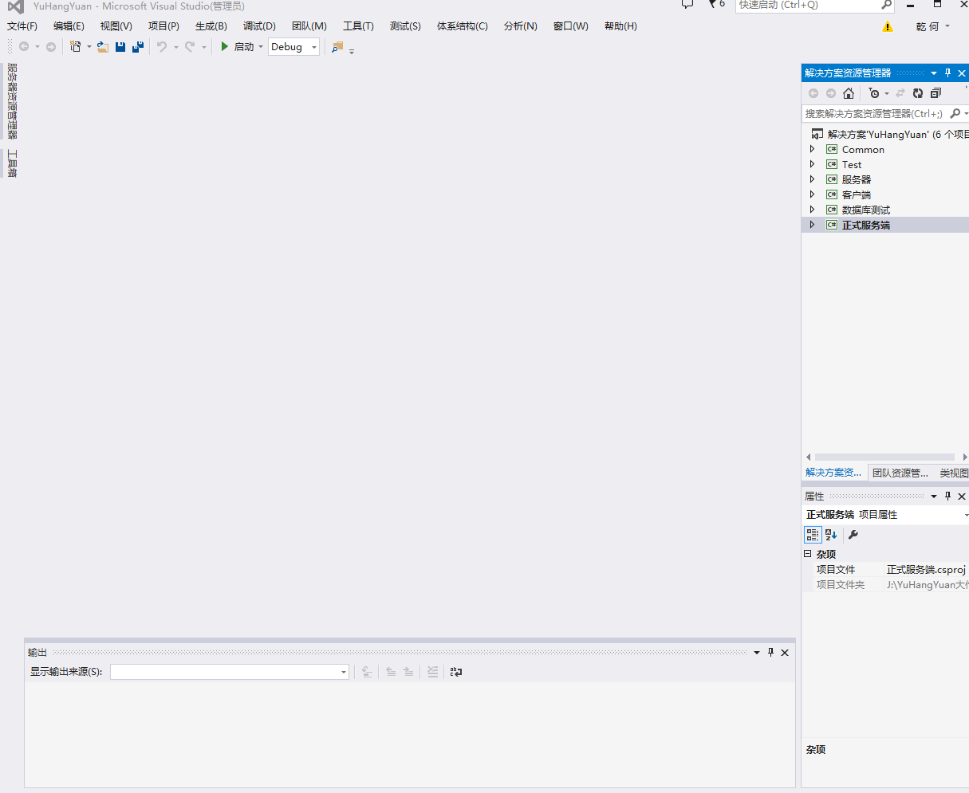
然后会出现

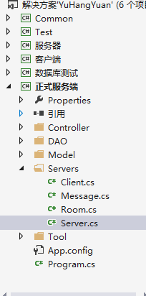
点击如右图→

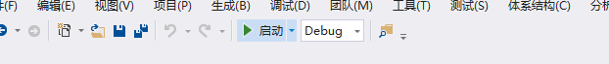
然后点击“启动”→

最后会出现
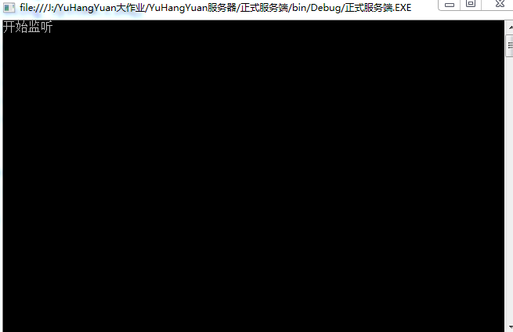
代表启动成功

2.启动游戏：双击“宇航员大作战exe游戏文件夹”文件夹，双击文件夹里面的“宇航员大作战.exe”文件即可

3.登录游戏：由于脱库运行，所以不管登录几个客户端都只需要输入 账号：heqian 密码：123 即可登录，若登陆失败请检查网络连接，服务器开启状况以及账号密码是否输入正确

4.当客户端登陆后服务器端的窗口会有相应的输出提示，包括用户刷新房间，进入房间，开启游戏都会有相应的文字输出提示

5.本游戏需要至少两个客户端才能开始游戏，需要一个客户端先创建房间，然后第二个客户端刷新房间列表后加入房间，由房主开始游戏，本游戏还未开发退出功能，若要重新开始游戏需要关闭程序重新登录

